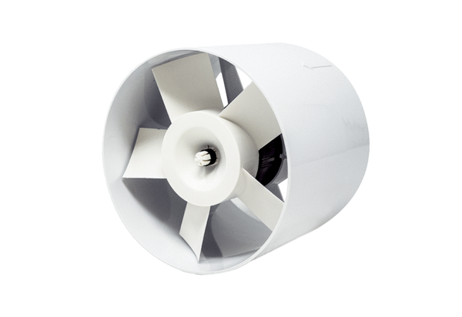Zásuvný ventilátor do trubky ERV 150Obsah dodávky: 1 kusSortiment: A
Typové číslo: 0080.0986Výrobce: MAICO

